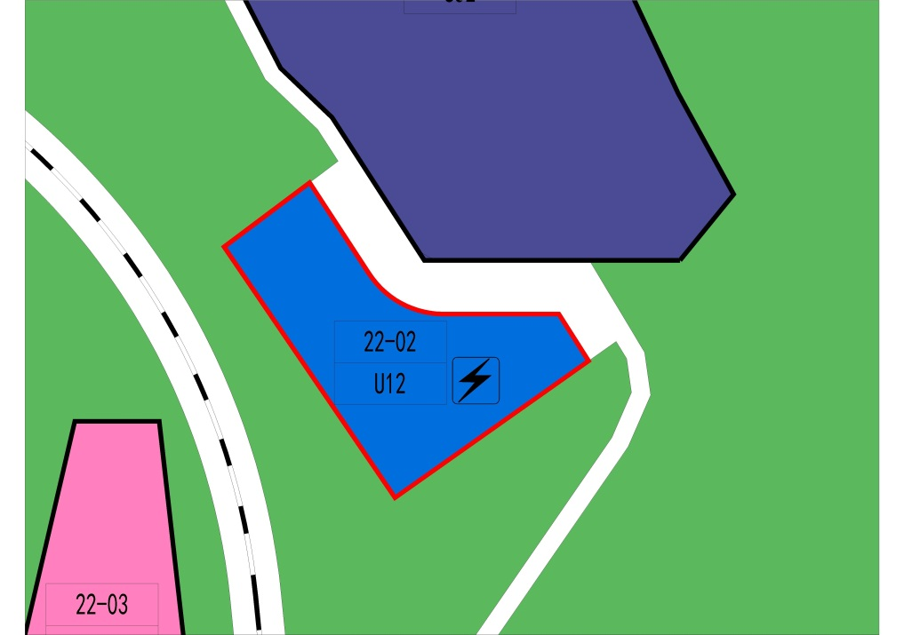调整前

调整后

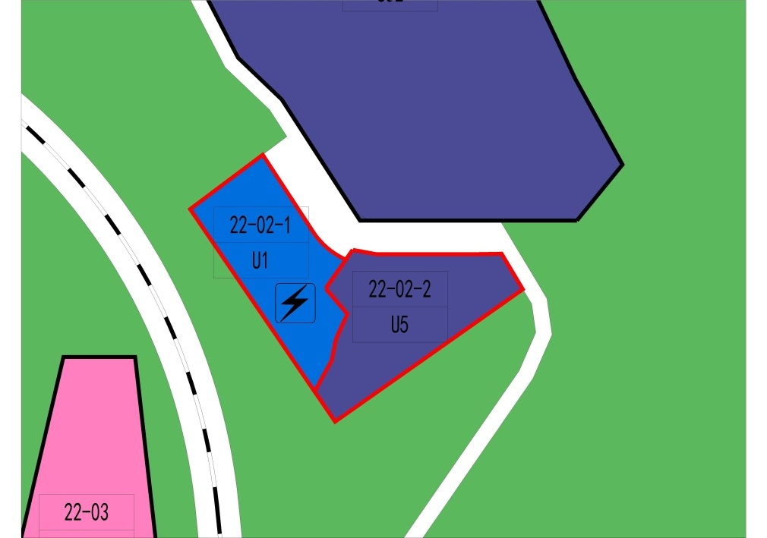

|  |  |  |  |  |  |  |  |  |
| --- | --- | --- | --- | --- | --- | --- | --- | --- |
|  | **地块编号** | **用地代码** | **用地性质** | **用地面积（㎡）** | **容积率** | **绿地率** | **配套设施项目名称** | **备注** |
| 调整前 | 22-02 | U12 | 供电用地 | 8438 | - | 40% | 变电所 |  |
| - | S1 | 道路用地 | 754 | - | - | - | - |
| 调整后 | 22-02-1 | U1 | 供应设施用地 | 4315 | - | - | 变电所 | 按《深标》要求落实绿化覆盖率 |
| 22-02-2 | U5 | 环境卫生设施用地 | 4877 | - | - | - | 按《深标》要求落实绿化覆盖率 |